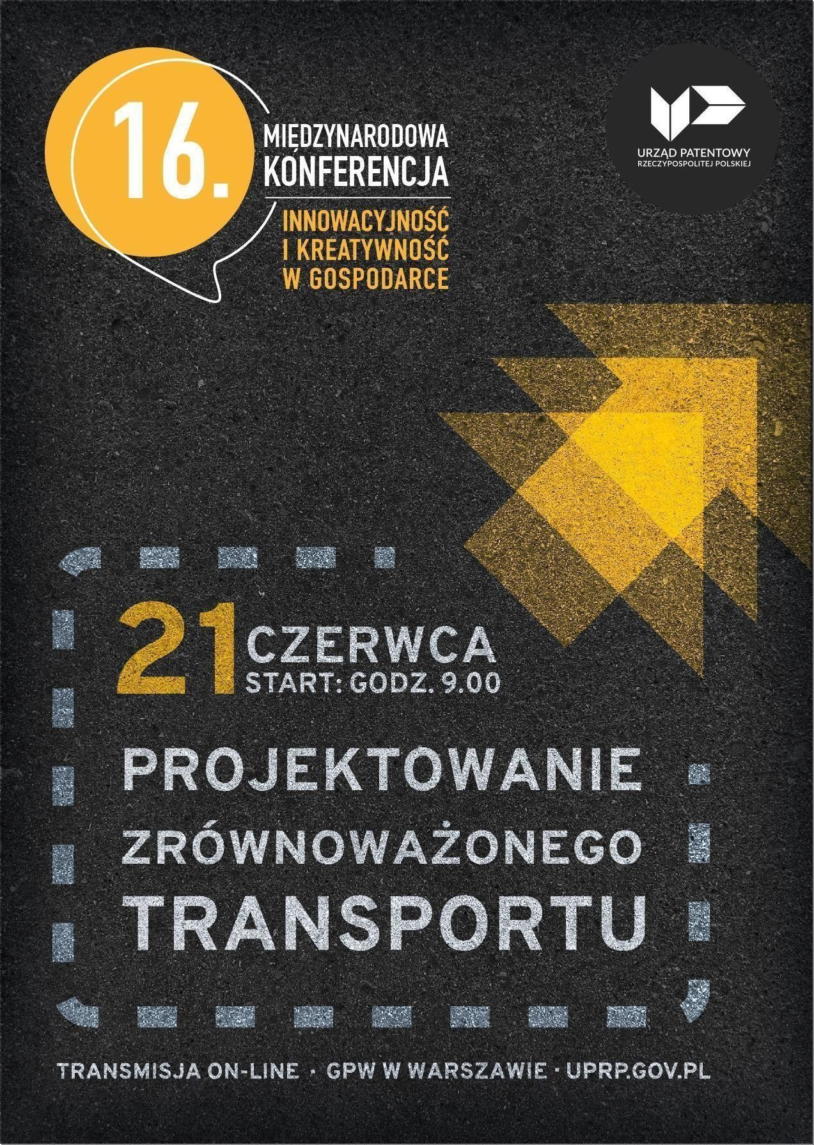

9:00 – 9:05 Wprowadzenie prowadzącej konferencję

Justyna Cięgotura, właściciel JC Innowacje w nauce
i biznesie, Manager Inkubacji w Uniwersytecie Przyrodniczym
w Poznaniu

9.05 – 9.25 Otwarcie konferencji

Edyta Demby-Siwek, Prezes Urzędu Patentowego RP
Piotr Zabadała, Zastępca Dyrektora, Departament Innowacji i Polityki Przemysłowej, Ministerstwo Rozwoju i Technologii

9.25 – 9.40 Wystąpienia otwierające

Daren Tang, Dyrektor Generalny Światowej Organizacji Własności Intelektualnej
Christian Archambeau, Dyrektor Wykonawczy Urzędu Unii Europejskiej ds. Własności Intelektualnej

9.40 – 10.00 Rozmowa

Edyta Demby-Siwek, Prezes Urzędu Patentowego RP

10.00 – 11.00 Dyskusja

TRANSPORT, A WYZWANIA KLIMATYCZNE
Dawid Cycoń, Prezes Zarządu, Założyciel spółki ML System S.A
Weronika Czaplewska, Co-founderka i Wiceprezeska Envirly
Karolina Dulęba, Doradca, Departament Transformacji Energetyki, Narodowy Fundusz Ochrony Środowiska i Gospodarki Wodnej

11.00 – 11.15 Rozmowa

Bartosz Piotrowski, Profesor ASP w Warszawie, Wydział Wzornictwa

11.15 – 11.45 Przerwa

11.45 – 12.45 Dyskusja

WYKORZYSTANIE INNOWACYJNYCH TECHNOLOGII USPRAWNIAJĄCYCH PRZEMIESZCZANIE SIĘ LUDZI ORAZ DOSTARCZANIE TOWARÓW I USŁUG
Sebastian Anioł, Dyrektor Działu Innowacji w InPost
Justyna Świeboda, Prezes Polskiego Instytutu Transportu Drogowego
Bartosz Dziugieł, Kierownik Projektu ASSURED-UAM, Sieć Badawcza Łukasiewicz- Instytut Lotnictwa
Anna Maria Sobczak, Radca Prawny, Kancelaria Prawna RPMS Staniszewski
& Wspólnicy

12.45– 13.00 Wystąpienie

Yi Wang, kierownik Haskiej Sekcji Rozwoju i Promocji w Haskim Rejestrze Światowej Organizacji Własności Intelektualnej (WIPO)

13.00 – 13.15 Wystąpienie

OCHRONA WZORÓW W INNOWACYJNYM I ZRÓWNOWAŻONYM TRANSPORCIE – PERSPEKTYWA URZĘDU UNII EUROPEJSKIEJ DS. WŁASNOŚCI INTELEKTUALNEJ
Monika Tomczyńska, Ekspert w Wydziale Działań Operacyjnych Urzędu Unii Europejskiej ds. Własności Intelektualnej

13.15 – 14.15 Przerwa: Lunch

14.15 – 14.45 Rozmowa

DWORZEC METROPOLITALNY W LUBLINIE – NOWA JAKOŚĆ PODRÓŻOWANIA PO MIEŚCIE
I REGIONIE
Magdalena Federowicz-Boule, Architekt, Prezes i Dyrektor Kreatywny Tremend
Grzegorz Malec, Dyrektor Zarządu Transportu Miejskiego w Lublinie

14.45 – 15.45 Dyskusja

MOBILNOŚĆ W MIASTACH PRZYSZŁOŚCI
Ewelina Gawell, Adiunkt w Katedrze Projektowania Architektonicznego
i Urbanistycznego, Wydział Architektury PW
Adam Jędrzejewski, Założyciel i Prezes Stowarzyszenie Mobilne Miasto
Marek Stawiński, założyciel i Prezes NaviParking
Mariusz Wszołek, Komunikolog, Profesor w Katedrze Grafiki Uniwersytetu SWPS
we Wrocławiu
Anna Sokołowska-Ławniczak, Rzeczniczka patentowa, Partner, Kancelaria Traple Konarski Podrecki i Wspólnicy

15.45 – 15.55 Podsumowanie i zakończenie konferencji

ORGANIZATOR

WSPÓŁORGANIZATORZY

PARTNER MERYTORYCZNY

